Резюме участника команды «AlmAz Fest»

Ф.И.О.: Турсунов Тимур Адилович

Дата рождения: 19.01.2022
Адрес проживания: РТ г. Альметьевск ул. Ленина д. 123в кв89.
Контактная Информация:

Телефон: +79509469040
E-mail:trsn.timcx@gmail.com

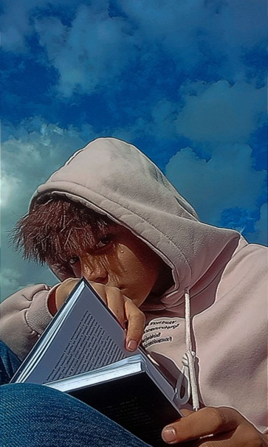
Ключевые знания и навыки: SMM, Монтаж видео-контента,

дизайн и верстка. Работа в организации мероприятий.
Достижение:
- Второе место в республиканском конкурсе талантов «Творчества полет»
- Награжден грамотой «Активист» 2022 год.
Опыт в работе:
- Участие в мероприятие как ведущий и организатор «Праздник двора» (Ко дню молодежи)
- Участие в мероприятие как ведущий и организатор «Будем как дети!» (Ко дню защиты детей)
- Участие в творчесом форуме «Золотое перо», направление SMM
Образование: обр. среднее общее.

